Лето – это маленькая жизнь!
Летний лагерь - место интересного времяпровождения, свободного общения с друзьями, педагогами, которые их понимают, участвуют вместе с ними в различных мероприятиях, не требуют от них невыполнимого и не ставят оценок.
Вот и этим летом наша школа распахнула двери для 150 детей в возрасте от 7 до 11 лет. Период работы летней оздоровительной площадки с 31.05.21 по 29. 07. 21г.
Работа школьной оздоровительной площадки велась по составленному распорядку дня с 8.30 до 14.00. согласно плану мероприятий. Ежедневно в лагере проводились утренняя линейка и зарядка.
Воспитанники были разделены на 6 отрядов, в первый же день под руководством воспитателей и вожатых придумали названия и девизы своих отрядов: первый отряд – «Космостарс», второй отряд - «Дружба», третий отряд - «Комета», четвертый отряд - «Капельки», пятый отряд – «Клевые дети», шестой отряд – «Дружные ребята». В первые дни работы ЛОП с сотрудниками и воспитанниками были проведены необходимые мероприятия по профилактике несчастных случаев: инструктажи, беседы.
Работа на летней оздоровительной площадке проходила по программе согласно плану мероприятий. Летняя работа в лагере получилась увлекательной, т. к. проводилась в занимательных и разнообразных формах: игры (спортивные, ролевые, подвижные, поисковые и др.), спортивные и творческие соревнования, конкурсы, беседы и др. Ребята занимались по станциям: «Картония», «Дворовые игры», творческий кружок по ИЗО, «Эмоции», «Изонить», «Книжный клуб», «Танцы». Каждый день ребята принимали участие в спортивных мероприятиях. По вторникам ребята посещали ДК. Где для ребят организовывались культурные мероприятия, познавательные игры, просмотр мультфильмов. По средам и четвергам ребята посещали городскую библиотеку. Библиотека провела для детей библиотечные уроки, много познавательных конкурсов, викторин, игр.
Планирование работы и проведение мероприятий осуществлялось с учётом возрастных и индивидуальных особенностей детей: при проведении спортивных, творческих, игровых программ подбор команд и участников осуществлялся в соответствии с возрастом. Все воспитанники были включены в творческую и спортивную деятельность, что способствовало хорошему оздоровительному эффекту в период пребывания в ЛОП.
На закрытии лагеря состоялась линейка, на которой ребята выступили с художественными номерами, которые они готовили к закрытию. Были награждены дети, отличившиеся в проведенных в течение смены мероприятиях. Им вручены дипломы. Воспитатели внимательно следили за каждым ребенком и в конце подвели итоги.
Также на площадке была организована выставка индивидуальных и коллективных работ детей, выполненных в кружках по интересам.
Дети с большим удовольствием приходили каждый день на площадку. Здесь их приветливо встречали добрые воспитатели.
Таким образом, итогами работы создание толерантной окружающей среды, повышение уровня развития духовно – нравственной культуры, традиций народов России, распространение опыта социальной, межкультурной и межконфессиональной коммуникации. Незабываемое впечатление осталось у ребята о проведенном времени в школьном летнем лагере. Они многое узнали, многому научились. Ребята загорели, окрепли, подросли.
В заключении необходимо отметить высокий профессионализм, ответственность и заботливое отношение к детям воспитателей, работников столовой, и технического персонала, работавших в лагере, что стало залогом успешного отдыха и оздоровления детей.

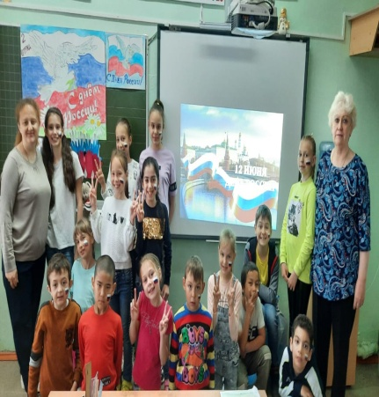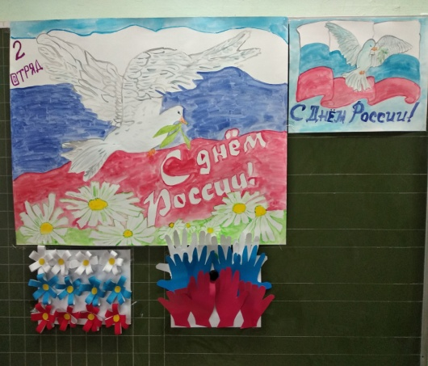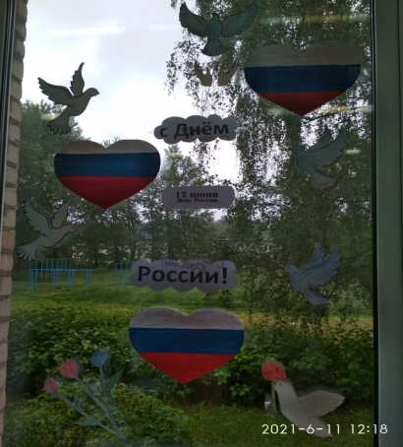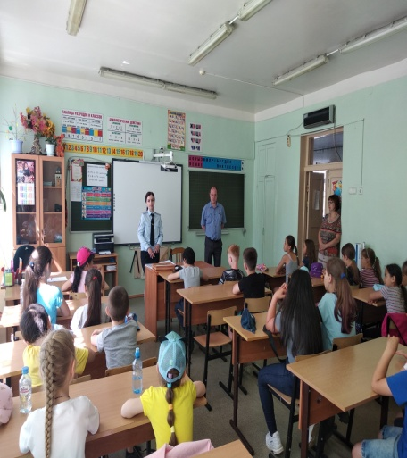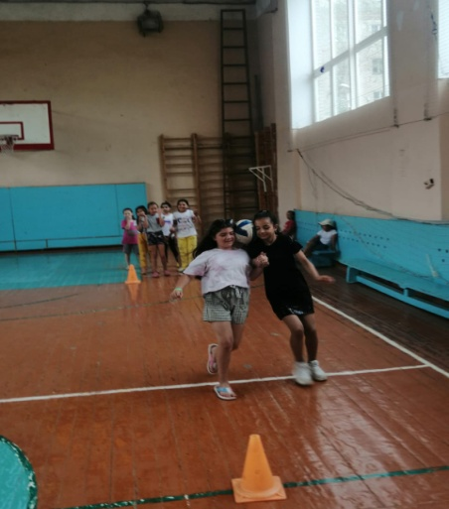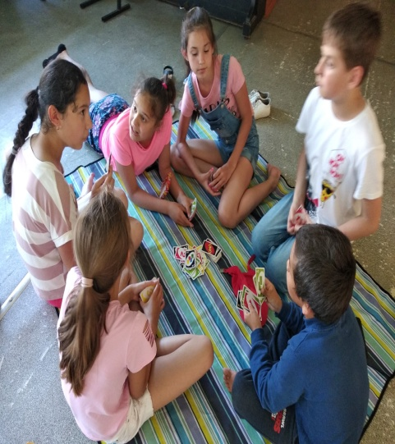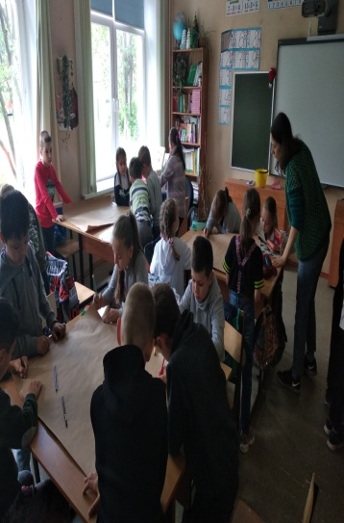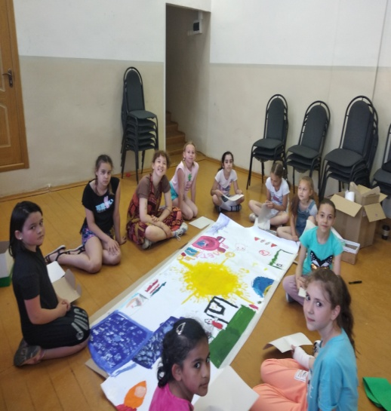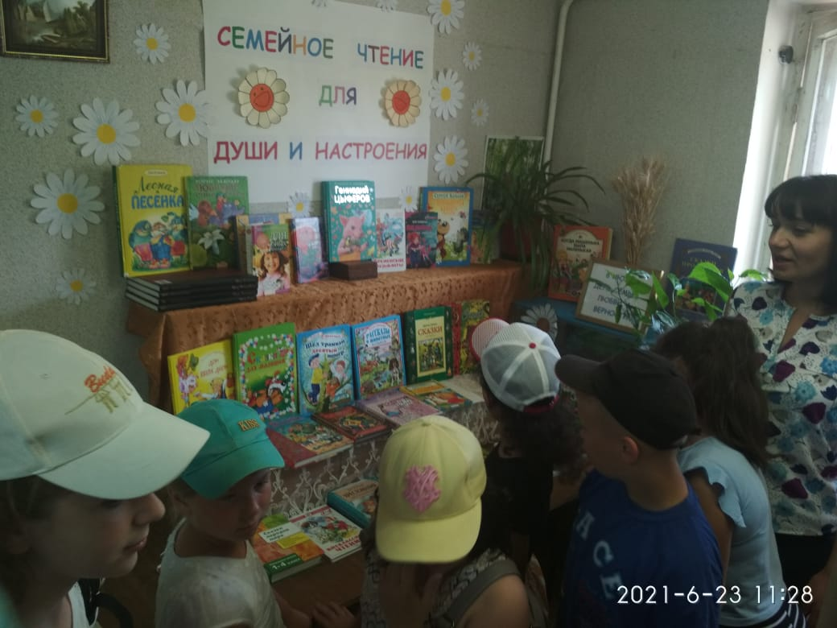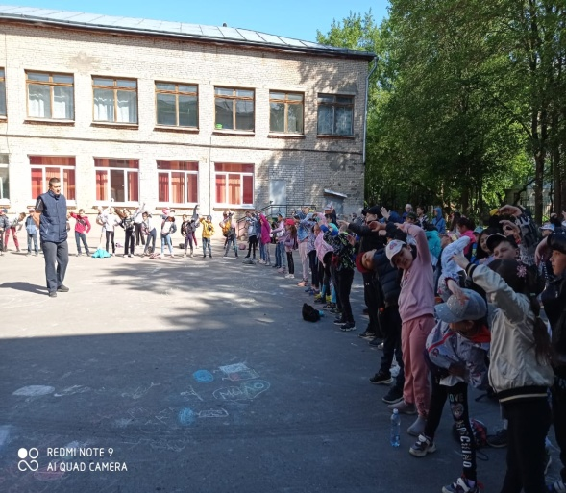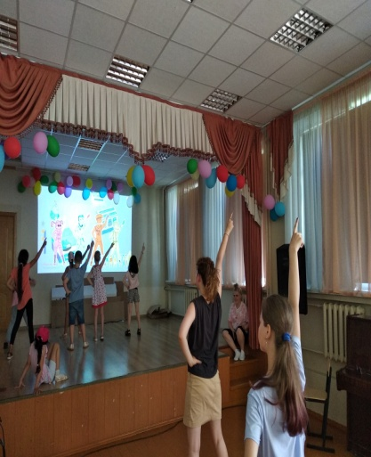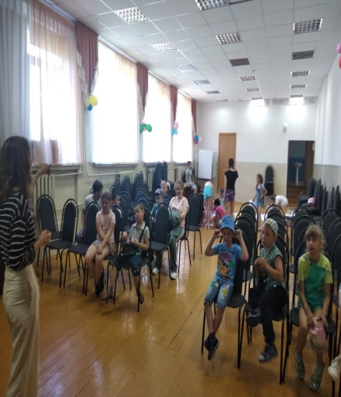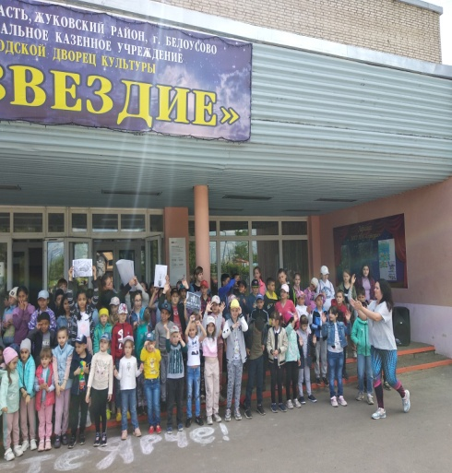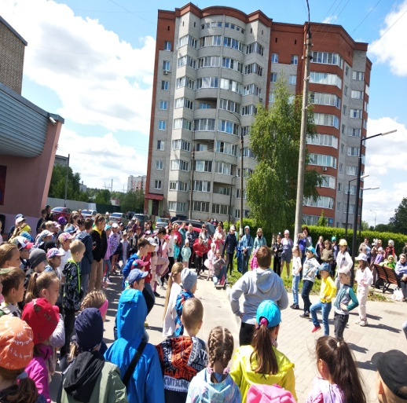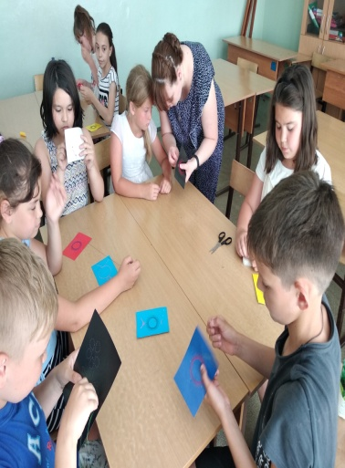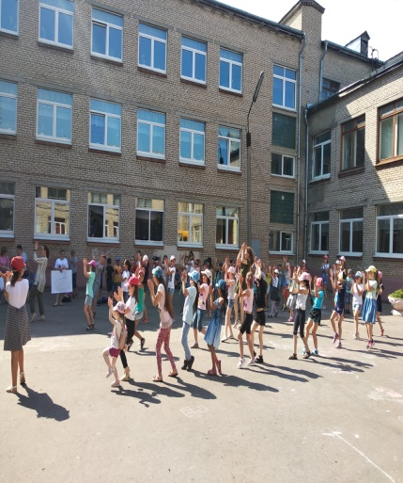

Начальник ЛОП: Меражи В.Н.

